SUJET DAIG2 SUR Le Destructeur d’aiguilles

BACCALAURÉAT SCIENTIFIQUE « S »

ÉPREUVE DE SCIENCES DE L’INGÉNIEUR SESSION 2012

2ème partie : ÉPREUVE PRATIQUE DE SCIENCES DE L’INGÉNIEUR :

« Mise en œuvre d’un système pluritechnique »

Durée : 3 heures – Coefficient 5

FICHE D’ÉVALUATION

Établissement : | Janson de Sailly | N° du Sujet : | DAIG2
Date de l’épreuve : | Juin 2012 | N° du Sujet : | DAIG2
Nom, Prénom du candidat : |  | N° d’inscription :

Compétences Transversales
 | Note sur :
Organisation du poste de travail | / 15
Maîtrise du sujet et interprétation des résultats expérimentaux | / 25
Maîtrise des matériels | / 15
Maîtrise des outils informatiques | / 25

Barème spécifique au sujet proposé
Question  N° | Description de la tâche demandée | Compétences  concernées | Note sur :
I-1 | Compléter le FAST | Analyse de la partie opérative | /3
I-2 | Compléter le FAST | Analyse de la partie commande | /3
II-1 à II-3 | Analyse du capteur | Mettre en œuvre le système | /4
II-4 à II-6 | Etude au point PT1 | Réaliser et interpréter des mesures | /10
II-7 à II-10 | Etude au point PT2 | Réaliser et interpréter des mesures | /10
III-1 à III-4 | Détermination des mesures | Investigation sur une maquette numérique | /8
III-5 III-8 | Réalisation de l’assemblage | Création d’un assemblage | /10
III-9 à III-10 | Vérification de la course | Investigation sur une maquette numérique | /6
TOTAL : /60

Évaluation du travail de l’année terminale en PPE |  |  |  | / 405
NOTE : | / 205 |  | TOTAL : | / 100

Nom, Prénom des Examinateurs | Signature

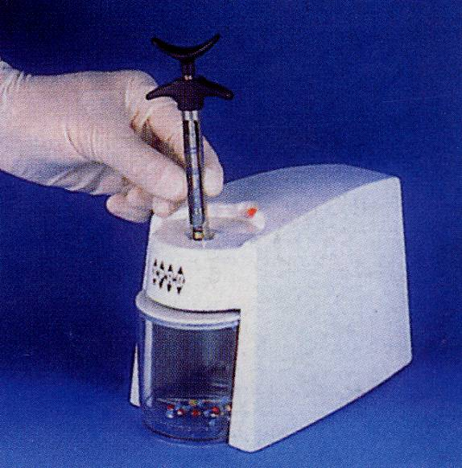
Destructeur d’aiguilles
Problématique technique
Comment détecter l’introduction de la seringue dans l’appareil et déclencher alors le processus de cisaillement partiel de l’embase d’aiguille ?

Equipement:
Destructeur d’aiguille didactisé, Maquette numérique «Support détecteur » Poste informatique équipé du logiciel Solidworks
Appareils de mesure: Oscilloscope numérique 20 MHz 2 voies Multimètre numérique

- Présentation du problème

Mise en situation :
Les utilisateurs de seringue d’injection de produits médicamenteux doivent jeter l’aiguille après utilisation et risquent donc des piqûres accidentelles. Pour diminuer ce risque, le destructeur d’aiguille assure le retrait sélectif du fût métallique contaminé des aiguilles bi-pointes à embases plastiques montées sur seringue porte-capsule.

Description du fonctionnement :

Le destructeur d’aiguille est organisé selon le schéma général de la chaîne d’énergie et possède les fonctions génériques suivantes :
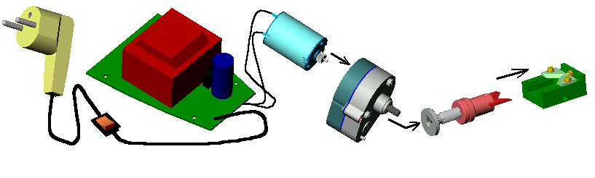
ADAPTER W élect :
Transformateur,
Circuits spécifiques
CONVERTIR :
Moteur électrique à courant continu
TRANSFORMER :
Mécanisme Vis-Ecrou
ALIMENTER :
Prise réseau NF,
Interrupteur
ADAPTER Wméca :
Réducteur de vitesse à engrenages
AGIR sur l’embase :
Lames de cisaillement

Le destructeur d’aiguille est organisé selon le schéma général de la chaîne d’information et possède les fonctions génériques suivantes :
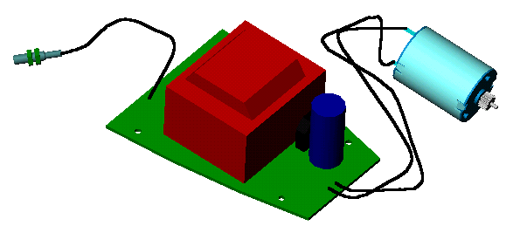
ACQUERIR :
Détecteur de proximité M5
TRAITER :
Circuits spécifiques
COMMUNIQUER :
Commande TOR de mise sous tension

- Travail demandé
Partie I Analyse fonctionnelle
I.1) Analyse de la partie opérative :
la partie opérative est constitué de 6 sous-ensembles cinématiques (voir annexe 1 : Document technique DT1 ) qui peuvent être regroupés en quatre mécanismes apportant des solutions à des fonctions techniques participant à la réalisation de la fonction globale « Dissocier une aiguille à embase plastique » .
COMPLETER le diagramme FAST de l’ensemble électromécanique, Document réponse DR1, en indiquant soit la fonction associée à un mécanisme, soit le mécanisme associé à une fonction.
I.2) Analyse de la partie commande :
la partie commande est constitué de 8 blocs fonctionnels référencés de A à H (CF : documentation technique du système) apportant des solutions aux fonctions techniques participant à la réalisation de la fonction globale « Dissocier une aiguille à embase plastique » .
COMPLETER le diagramme FAST de l’ensemble électronique, Document réponse DR2 , en indiquant soit la fonction associée à une structure électronique , soit la structure électronique associée à une fonction.
Remarque : On donne, directement sur la feuille réponse, l’exemple complet pour la fonction FT11)
Nom des fonctions :
- DETECTER la présence de l’embase d’aiguille
- COMMANDER le moteur en puissance
- DETECTER une élévation de température de la commande de puissance
Nom des éléments associés aux fonctions :
- Alimentation stabilisée
- Capteur à coefficient de Température Négatif « CTN »
- Barrière infrarouge
- Comparateur à amplificateurs opérationnels (AOP)
- Filtre à amplificateurs opérationnels (AOP)
- Microcontrôleur

Partie II Etude de la chaîne d’information
La chaîne d'information du destructeur d'aiguilles reçoit en entrée une grandeur physique provenant du capteur de détection de présence d'embase d'aiguille. Une structure électronique située en aval de ce capteur assure la conversion en signal exploitable.
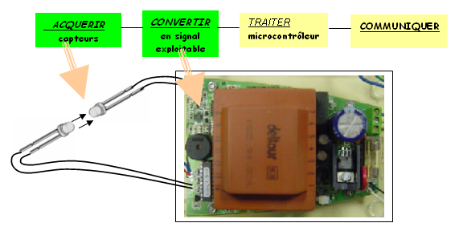

Etude de la fonction « détecter la présence d’embase d’aiguilles »
GERER le processus
SAISIR un phénomène physique
Détecter la présence d’embase d’aiguille

Le destructeur d’aiguilles utilise un capteur infrarouge constitué d’une diode émettrice et d’une diode « réceptrice ». En réalité deux diodes émettrices sont utilisées, une en tant que telle et une en tant que diode « réceptrice ». Le capteur est alimenté par un signal rectangulaire fournit par le microcontrôleur sur sa broche de port PB7.

- Mettre en œuvre le système. Une tige plastique simulera la présence d’une embase d’aiguille.

- Nommer le principe de détection employé (barrage : rupture de faisceau ou à réflexion)

- Justifier le choix de ce type de capteur

Dans la suite de l’étude, on utilisera la platine d’essais mise à disposition, une cale en plastique simulera la présence d’embase. Les relevés seront dessinés sur le document réponse DR2.
Appliquer sur l’entrée PB7 un signal rectangulaire 0 – 5V de fréquence 15KHz, de rapport cyclique α=0,5.
Enlever le cavalier JP1.
L’ensemble des oscillogrammes sera tracé sur le document réponse DR3.

- Relever à l’aide de l’oscilloscope en concordance de temps les signaux présents aux points test PB7 et PT1.

- Mesurer précisément l’amplitude du signal au point test PT1.

- Observer puis décrire l’évolution de la composante alternative lorsqu’on présente une embase au niveau du capteur.

Remettre le cavalier JP1.
Dans les deux cas possibles (embase présente ou embase absente) :

- Visualiser le signal au point test PT2. Indiquer la différence avec le signal au point test PT1.

- Relever à l’aide de l’oscilloscope les signaux aux points test PT3 et PT4.

- Mesurer les tensions aux points test PT4, PT5, PT6 et PA2, sur la feuille réponse DR3.

- Indiquer à l’examinateur les différentes opérations subies par le signal depuis l’acquisition jusqu’au traitement par le microcontrôleur.

Partie III Etude de la mise en position du détecteur

Nous allons nous intéresser, dans cette partie, à la conception de la pièce mécanique permettant :
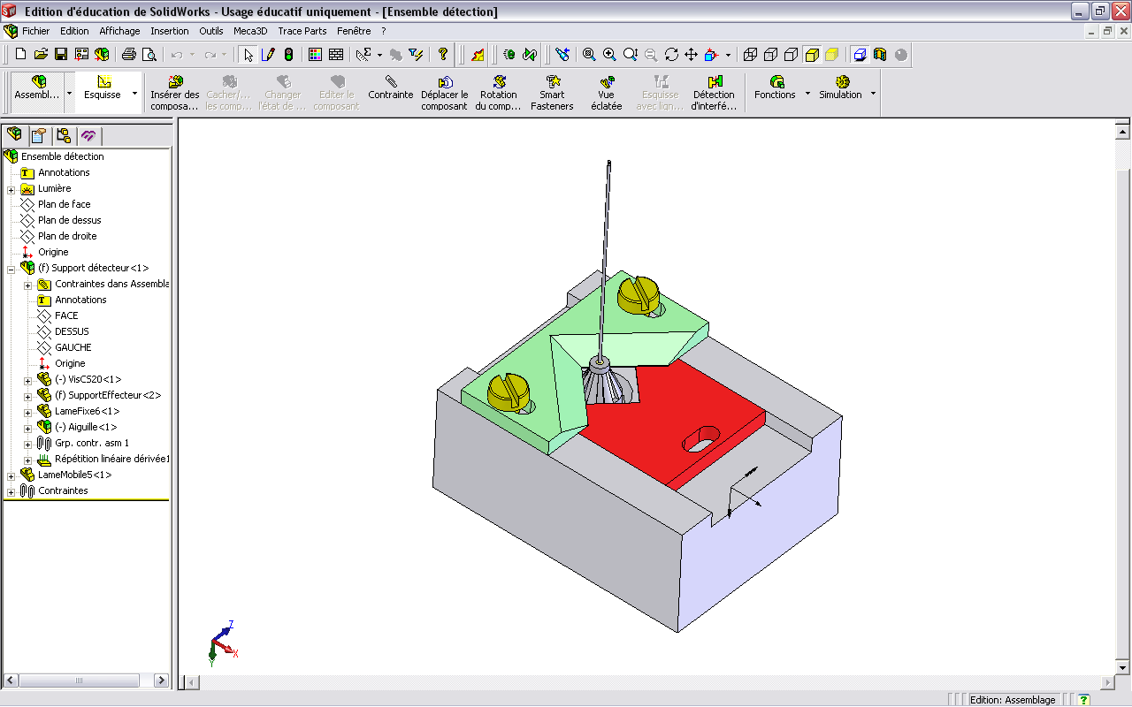
Lame fixe
Aiguille
Lame mobile
Support effecteur
- de positionner et de maintenir en position le capteur
- de laisser passer et de maintenir provisoirement l’aiguille à embase dans l’appareil.

Les fichiers SOLIDWORKS se trouvent dans le dossier « demander au professeur »

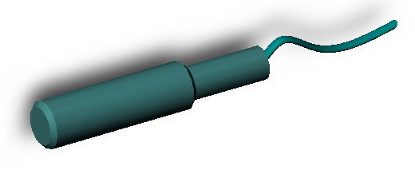
- Ouvrir le fichier d’assemblage intitulé « Ensemble détection.sldasm ». Dans ce fichier, les composants indiqués sur le schéma ci-dessus sont déjà positionnés. Il n’y a donc pas de contraintes à rajouter pour les mettre en place.

- Ouvrir le fichier pièce « DétecteurM5miniature.sldprt »

- A partir de ces 2 fichiers, déterminer les dimensions définies ci contre :
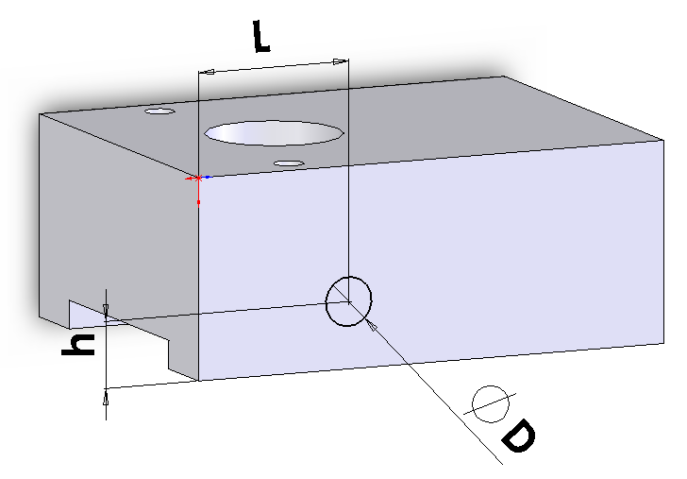
- D diamètre d’implantation du détecteur
- L permettant de positionner le détecteur sur le support effecteur.
- hmin valeur minimale de la cote h.

- Justifier la valeur donnée pour hmin pour garantir un bon fonctionnement du destructeur d’aguilles.

- Ouvrir le fichier « supporteffecteur » et réaliser les 2 trous taraudés permettant la mise en position des 2 détecteurs.

- Ouvrir l’assemblage «Support détecteur.sldasm ». Mettre en place les contraintes d’assemblage nécessaires pour positionner les détecteurs.

- Avec la bibliothèque d’éléments Trace parts, insérer les deux écrous de fixation des détecteurs (écrou M5). Mettre en place les contraintes d’assemblage nécessaire pour positionner les écrous.

- Sachant que la lame fixe doit transmettre l’effort de cisaillement au support tout en protégeant les vis d’assemblage, CREER deux bossages de butée permettant de bloquer la lame fixe suivant l’axe de l’effort de cisaillement.

- Sachant que le déplacement de la lame mobile est de 9 mm, modifier la contrainte correspondant (‘Position de la lame mobile’) et vérifier que seul l’embase est bien coupée.

- Faites valider votre résultat par l’examinateur.

Annexe : Document Technique DT1
Ensemble électromécanique de la partie opérative
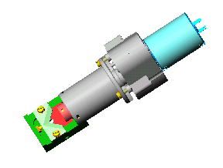 | D’un point de vue cinématique, cet ensemble est constitué de 6 sous-ensembles :  - Un bâti E0 composé de nombreuses pièces assemblées  - Un rotor de moteur électrique E5  - Une première pignonnerie E4  - Une deuxième pignonnerie E5  - Un axe-vis avec roue dentée E2  - Un écrou avec lame mobile E1

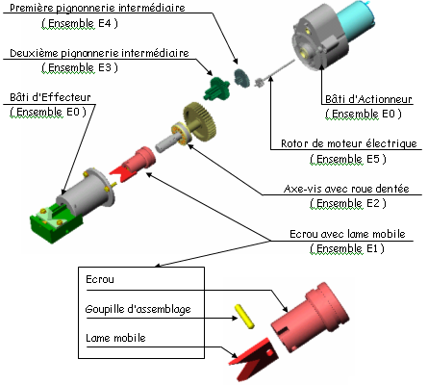

Document réponse DR1
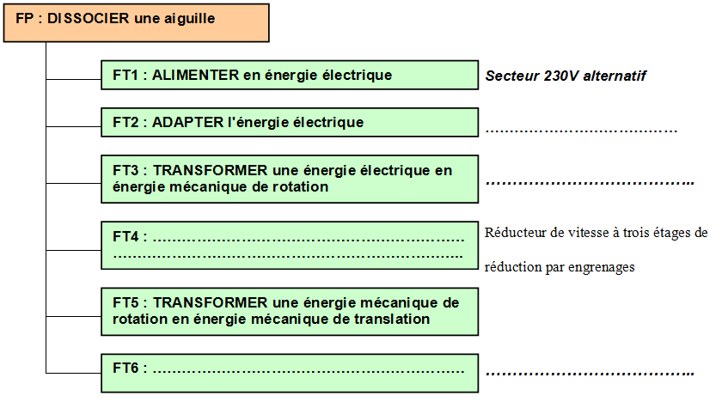

Document réponse DR2

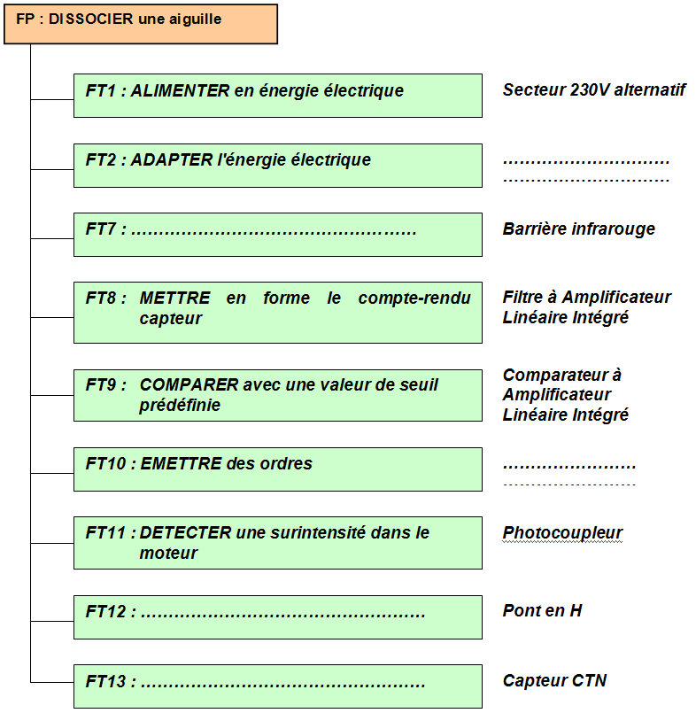
Document réponse DR3

EMBASE PRESENTE
EMBASE ABSENTE
CH1 = U (PT3)CH2 = U (PT4)
CH1 = U (PT3)CH2 = U (PT4)
CH1 = U (PB7)CH2 = U(PT1)

 | U (PT4) | U (PT5) | U (PT6) | U (PA2)
EMBASE PRESENTE

EMBASE ABSENTE

